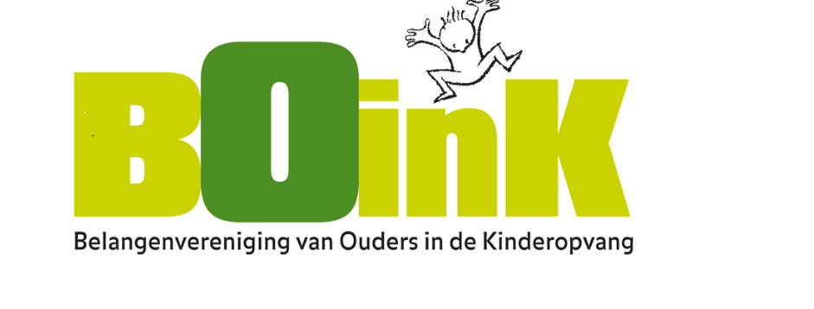
25-02-2025
Geachte leden van de Commissie Sociale Zaken en Werkgelegenheid,
Vanuit het ouderperspectief heeft het niet indexeren van de maximum uurprijs in 2026 een aantal zeer nadelige gevolgen. De betaalbaarheid en daarmee de toegankelijkheid voor laag en middeninkomens komt nog verder onder druk te staan. Dit effect wordt niet gecompenseerd door de voorgenomen verlaging van de ouderbijdrage.
Hoewel ongetwijfeld bij u bekend, wijzen wij toch nog maar eens op enkele belangrijke feiten zoals verwoord in de beantwoording van de staatssecretaris op vragen van Kamerleden. Zo gaat een alleenstaande ouder, een groep ouders die ieder jaar groter wordt, met een inkomen van €20.000 in 2026 €700 euro meer betalen als het gevolg van het niet indexeren. Dit effect werkt door in volgende jaren en kan in 2027 op lopen tot boven de €1000. Dit komt bovenop de lasten die ouders al dragen.
Ouders met een laag of middeninkomen, die relatief weinig financiële ruimte hebben komen financieel nog verder onder druk te staan als kinderopvang duurder wordt. In het verleden heeft dit altijd geleid tot vraaguitval. Daarnaast hebben we ook te maken met een kwetsbare groep ouders die gebruik maakt van voorschoolse educatie. Zij lopen het risico geconfronteerd te worden met een verschraling van het aanbod en een verhoging van de kosten. Deze groep is ook het meest gevoelig voor prijsstijgingen als gevolg van het niet indexeren. Een ander belangrijk aspect betreft de rol van gemeenten bij de financiering van voorschoolse educatie.
Gemeenten stellen de financiering voor de voorschoolse educatie vast en sluiten hierbij vaak aan bij het maximum uurtarief voor de kinderopvangtoeslag. Wanneer dat tarief niet geïndexeerd wordt, kunnen gemeenten in de problemen komen met het bijpassen van de extra kosten die ontstaan.
Dit kan betekenen dat gemeenten minder middelen beschikbaar hebben voor de financiering van voorschoolse educatie, wat kan leiden tot een vermindering van het aanbod of zelfs het verhogen van de eigen bijdragen die ouders moeten betalen.
Tegelijkertijd is de arbeidsparticipatie in deze groep ouders het laagst en gaat het vaak om een kleine parttime baan. Nu al zijn de desastreuze gevolgen van de vergrijzing iedere dag meer zichtbaar en de gevolgen van deze maatregel staan haaks op de beoogde groei van de arbeidsparticipatie.

Kinderopvang geeft kinderen een goede start die doorwerkt wanneer zij daadwerkelijk starten met onderwijs. Het knelt dat, als gevolg van het duurder worden van kinderopvang, juist de toegankelijkheid voor een groep kinderen die aantoonbaar veel baat heeft bij kinderopvang terugloopt.
Uit het dagelijks spreekuur van BOinK komt naar voren dat de betaalbaarheid van kinderopvang bij lage-en middeninkomens een voortdurende zorg vormt. In 2024 had de extra verhoging van de uurprijs meteen een positief effect op de betaalbaarheid. Uit het jaarlijks uurprijsonderzoek van BOinK en het Waarborgfonds bleek dat in 2024 het aantal aanbieders wat een uurprijs vroeg rond het maximum uurtarief zat sterk was toegenomen. De aanbieders die een hogere uurprijs hanteerden dan het maximum uurtarief zat hier minder ver boven dan in 2023. Niet alleen wordt dit positieve effect in 2026 teniet gedaan, maar de betrouwbaarheid van de kinderopvang komt door de terugkeer van het financiële Jojobeleid ernstig in het geding.
Dat bij de stelselherziening, nu nog gepland in 2027, de betaalbaarheid voor met name midden-en hoge inkomens zeer sterk verbetert mag geen reden zijn om het jaar voorafgaand aan de invoering de uurprijs niet te indexeren. In het licht van bovenstaande lijkt het misschien vreemd dat BOinK pleit voor uitstel van de invoering.

Wij hebben daarvoor echter twee doorslaggevende redenen. Ouders zijn in het nieuwe stelsel volledig afhankelijk van de juiste gegevenslevering door de kinderopvangaanbieders. Waar het gaat om de levering van financiële gegevens en het aantal afgenomen uren voldoet medio 2025 nog maar 60% van de gegevens aan de eisen. Voor alle duidelijkheid: het gaat daarbij om de gegevens van 400.000 kinderen en met de gegevenslevering is 4 jaar geleden een start gemaakt en is inmiddels wettelijk verplicht.

De invoering van het nieuwe stelsel zal zorgen voor een sterke groei van de vraag naar het gebruik van de BSO en in mindere mate bij kinderdagverblijven.
De sector is absoluut niet in staat om deze groei op te vangen. Sterke groei van de nu al bestaande wachtlijsten zal het vertrouwen van ouders verder doen dalen. Ten overvloede: ouders moeten de zekerheid hebben dat over een aantal opeenvolgende jaren kinderopvang betaalbaar en beschikbaar is.

Het positieve effect van het uitstellen van de invoering van het nieuwe stelsel is dat er budgettaire ruimte ontstaat om de indexering van 2026 wel door te voeren.
BOinK heeft haar jaarlijkse uurprijsonderzoek naar voren gehaald en de data worden op dit moment verwerkt door het Waarborgfonds. BOinK zal dit voorafgaand aan het ronde tafel gesprek delen. Een eerste conclusie is dat in de volle breedte van de sector uurprijzen in 2025 5-10% hoger liggen dan in 2024. Helaas vermeld een groot aantal organisaties hun uurprijzen niet op de website, waardoor ouders geen vergelijking kunnen maken. In de bijlage treft u de eerste resultaten van een peiling onder ruim 900 ouders met een aantal vragen over de effecten van de voorgenomen maatregel.

BOinK doet een klemmend beroep op de Kamer om af te zien van het niet indexeren in 2026. Door het uitstellen van de invoering van het nieuwe stelsel wordt een mogelijk nieuw toeslagenschandaal als gevolg van de onjuiste gegevenslevering voorkomen. Uitstel van de invoering leidt tot verlenging van het ingroeipad. Daarmee wordt de kinderopvang nog steeds voor een steeds grotere groep ouders jaarlijks meer betaalbaar. De voor lage inkomens zeer nadelige effecten van het niet indexeren in 2026 vallen weg. Tot slot voorkomt dit dat ouders geconfronteerd worden met het simpelweg niet beschikbaar zijn van kinderopvang.

Gjalt Jellesma
Voorzitter BOinK

